Taubaté, 19 de janeiro de 2024

Comunicado Conjunto - Atribuição de Aulas/Educação Profissional nº 01 /2024

Assunto: Orientações Educação Profissional – Etapa Atribuição de Aulas – Modelo Escolas Próprias
Público-alvo: Diretores e GOE das Escolas Estaduais / Docentes Inscritos

A Dirigente Regional de Ensino, no uso de suas atribuições legais, por meio do Supervisor Líder da Educação Profissional e Comissão de Atribuição de Aulas, retransmite informações disponibilizadas pela equipe SEDUC/SP acerca do referido processo, a fim de orientar as escolas estaduais envolvidas e docentes interessados, quanto à realização da 1ª Atribuição de Aulas do Itinerário Técnico para os estudantes do Ensino Médio, ano letivo de 2024, nos termos do que dispõe a Resolução SEDUC – 74, de 19/12/2023, combinada com a Resolução SEDUC 35/2023 e Resolução SEDUC 74/2022.

- Informações Gerais
Objetivos da Atribuição segundo a SEDUC/SP:
- Garantir a presença do professor na sala de aula;
- Promover diversidade de professores em uma mesma turma;
- Oferecer ao professor um volume adequado de aulas e boa combinação de horários e locais de trabalho;
- Oferecer à escola professores disponíveis e flexibilidade de horários para alocação.
A Atribuição de Aulas consiste em um momento de consulta e escolha das escolas, turmas e componentes curriculares para os quais o candidato será alocado.
Esse processo respeitará a ordem de prioridade definida pela classificação dos candidatos no Processo Seletivo, de acordo com os Eixos Tecnológicos e Diretoria de Ensino escolhidos no momento da inscrição.
  - Organização da Atribuição de Aulas Itinerário Técnico:

- Para os candidatos do Processo Seletivo Simplificado, a Atribuição de Aulas nesta Diretoria de Ensino, ocorrerá de maneira presencial, conforme segue:
Data: 31/01/2024
Local: Auditório da Diretoria de Ensino – Região de Taubaté
Endereço: Praça 8 de maio nº28, Centro - Taubaté

Horários:

- 09h - Eixo Tecnológico: Ambiente Saúde (Candidatos ao Curso de Farmácia)
- 10h - Eixo Tecnológico: Informação e Comunicação (Candidatos ao Curso Desenvolvimento de Sistemas)
- 11h - Eixo Tecnológico: Gestão e Negócios (Candidatos aos Cursos: Logística, Vendas e Administração)
Documentos necessários (originais):
- documento de identificação com foto;
- diploma e respectivo histórico escolar do Curso de Graduação para formados até o ano de 2021;
- para os formados de 2022 até o presente momento, será aceito o Certificado de Conclusão do Curso de Graduação, juntamente com o respectivo histórico escolar do curso.

1.1.2 No dia da Atribuição de Aulas desta Diretoria de Ensino, a Comissão de Atribuição, apoiada pelo diretor das respectivas escolas e Supervisores Responsáveis pela Educação Profissional, iniciará o processo, utilizando lista de classificação disponibilizada pela FGV iniciando pelos classificados no Eixo Tecnológico Ambiente e Saúde, em seguida, Eixo Informação e Comunicação e, por fim, Eixo Gestão e Negócios;
1.1.3 A Comissão de Atribuição, de posse de relatório referente às aulas disponíveis, em cada um dos Eixos/Cursos supramencionados, procederá a verificação da compatibilidade da formação acadêmica do candidato, com as disciplinas estabelecidas na Matriz Curricular, de cada um dos cursos oferecidos, respeitando-se a ordem de classificação estabelecida;
1.1.4 O candidato poderá consultar a comissão para esclarecer eventuais dúvidas;
1.1.5 Com base nessas informações, o candidato deverá optar pelas turmas e componentes curriculares em que possui interesse;
1.1.6 Tal escolha será registrada no sistema da Secretaria Escolar Digital (SED) pela Comissão de Atribuição.
1.1.7 A Comissão de Atribuição consultará todos os candidatos classificados – e esse processo somente se encerrará no momento que não restarem mais aulas ou candidatos disponíveis para atribuição.

- Relação Escolas/Cursos Técnicos para 2024: A fim de apoiar a preparação dos candidatos para o momento da atribuição, segue a lista de cursos disponíveis, em cada escola e seus respectivos endereços.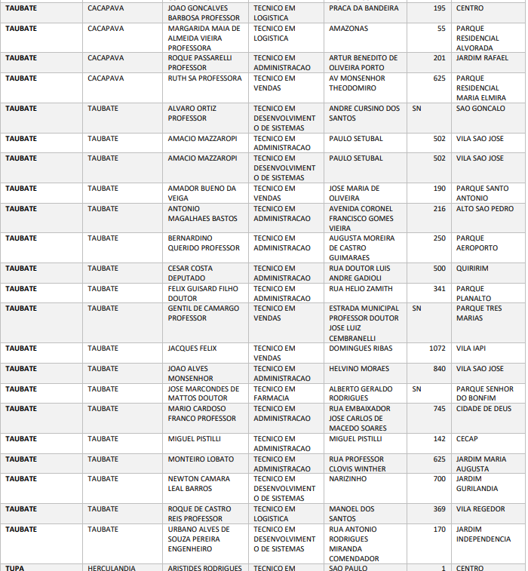

- Orientações aos candidatos

IMPORTANTE
NÃO HAVERÁ SEGUNDA CHAMADA NO PROCESSO DE ATRIBUIÇÃO DE AULAS.

O não comparecimento acarretará a perda de prioridade durante a atribuição, sendo encaminhado para o final da fila daquele dia.
Após esse dia, o candidato apenas poderá assumir as aulas restantes nos processos pontuais de atribuição que acontecem ao longo do ano.
Orientamos que o candidato avalie, antecipadamente, quais escolas da sua Diretoria de Ensino possuem turmas no seu Eixo Tecnológico e se encontram em uma localização adequada ao seu dia a dia de trabalho. Além disso, que revisite o Edital e verifique os componentes curriculares compatíveis com a sua formação.

AOS CANDIDATOS DO EIXO 3 - DESENVOLVIMENTO EDUCACIONAL E SOCIAL CURSO TÉCNICO EM APOIO PEDAGÓGICO NA EDUCAÇÃO BÁSICA

O curso técnico de Apoio Pedagógico na Educação Básica não será mais ofertado em 2024. Isso acontece pois este é um curso desenvolvido em caráter experimental. Logo, ele não consta no Catálogo Nacional de Cursos Técnicos e sua implementação depende da aprovação do Conselho Estadual de Educação – aprovação que não foi obtida a tempo para 2024.
Assim, os candidatos do Eixo 3 não terão aulas para serem atribuídas no dia 31 de janeiro de 2024 e não precisam estar presentes na Diretoria de Ensino neste dia.

AOS CANDIDATOS DO EIXO 6 – RECURSOS NATURAIS CURSO TÉCNICO AGRONEGÓCIO

O Curso Técnico em Agronegócio não será ofertado nesta Diretoria em 2024. Assim, os candidatos do Eixo 6 não terão aulas para serem atribuídas no dia 31 de janeiro de 2024 e não precisam estar presentes na Diretoria de Ensino neste dia.

  - Acesso ao site Fundação Getúlio Vargas para consulta das informações complementares:

https://conhecimento.fgv.br/concursos/seducsp23

IMPORTANTE

Escolas que mantém turmas no modelo de parceria (em continuidade/novas turmas)

Alertamos às escolas estaduais que possuem turmas em andamento ou, novas turmas, no modelo de parceria, que não terão aulas atribuídas no processo de atribuição em tela.
Orientamos aos diretores destas escolas que aguardem a realização da alocação de docentes a ser efetivada pela Instituição Parceira.
Quaisquer informações pertinentes ao Processo de Atribuição de Aulas Educação Profissional serão divulgadas, em forma de Boletim/Comunicado e enviados pela Comissão de Atribuição de Classes e Aulas e Supervisor Líder da Educação Profissional, no site desta Diretoria de Ensino.

Agradecemos o empenho de todos nesta ação.

Comissão de atribuição de Aulas

Vânia Cristina Paduan Alves
Supervisora de Ensino
Líder da Educação Profissional

